COLEGIO DOMUS-MATERVALDIVIA
“Trabajando por un mejor Colegio, soñando con un mejor futuro”

CARTA DE PATROCINIO Y ADHESIÓN
CONGRESISTAS U OTRAS AUTORIDADES
DE REPRESENTACIÓN POPULAR O DE GOBIERNO

A través de la siguiente carta, yo Joaquín Lavín León en el cargo de Diputado de la República, extiendo responsablemente el patrocinio a la iniciativa Juvenil de Ley “Sanción a quien genere o incite a disturbios en manifestaciones públicas” presentada por el Colegio Domus Mater de Valdivia, Región de Los Ríos, en la VIII° versión del Torneo de Debate interescolar Delibera 2016, organizado por la biblioteca del congreso nacional.

Apoyo su iniciativa de ley, pues ésta fomenta la libertad de expresión desde la colaboración, el respeto por los otros, el cuidado de los espacios públicos y privados y la participación ciudadana responsable, consciente y activa.

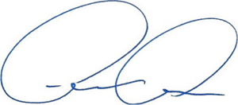

___________________________________
Firma

Valdivia, 1 de Septiembre de 2016.

